Plans de gestion des sites LIFE Elia

UG:UM209 - Circuit: 70.333: pylône 119 au 122
Nom complet de l'UG: VILLEROUX/HERBAIMONT/FORRIERES SNCB/ON 70KV LI

Action LIFE: Verger : 3 polygone(s) (0.28 ha)
Autres actions LIFE sous cette/ces portée(s): Prairie fleurie; Lisière; Mare; Fauche

Commune(s): Tenneville

Triage(s) DNF concerné(s): La Converserie

Gestionnaire (+ Propriétaire):

DNF (Propr.: Commune De Sainte-Ode)
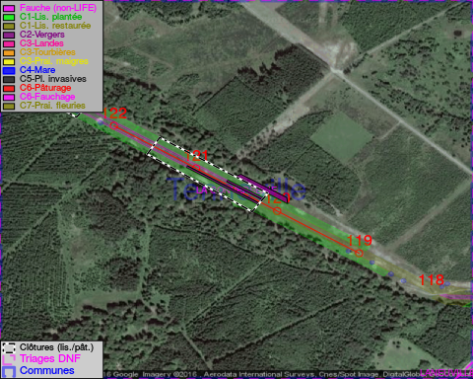

Cet aménagement est entouré d'une clôture de type: clôture de protection cervidés

Objectif à long terme :

Arbres développés couvrant le sol (à dégager ou retailler très occasionnellement).

Tous les aménagements ont eu lieu entre July 2013 et December 2013.

Détail par portée
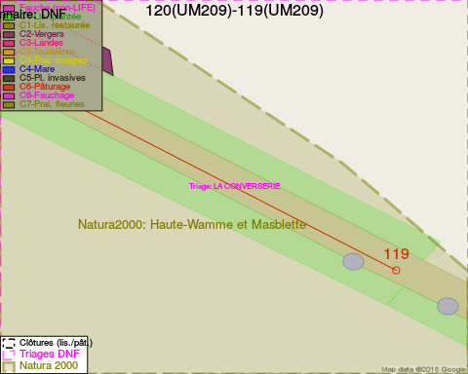
Adresse propriétaire:
- Commune De Sainte-Ode : Amberloup 113a Sainte-Ode
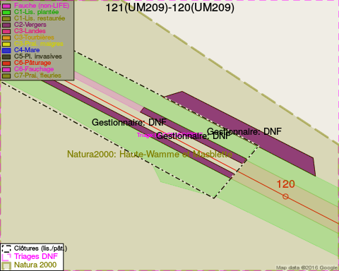
Adresse propriétaire:
- Commune De Sainte-Ode : Amberloup 113a Sainte-Ode
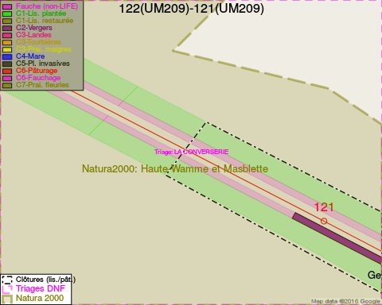
Adresse propriétaire:
- Commune De Sainte-Ode : Amberloup 113a Sainte-Ode

Document réalisé le 11/10/2016

